项目名称  Project Name |  | 密级  Confidentiality Level
三国杀 |  | 仅供收件方查阅
项目编号  Project ID | 版本  Version | 文档编号  Document Code
 | V1.0 | Project ID_Proc_RA_002

Legends of the Three Kingdoms Software Requirements specification
三国杀系统需求规格说明书

Prepared by  拟制 | 杨俊杰 | Date  日期 | 2018-01-16
Reviewed by  评审人 |  | Date  日期
Approved by  批准 |  | Date  日期


武汉市软酷网络科技有限公司
版权所有 不得复制
Copyright © Ruankosoft Technologies(WuHan) Co., Ltd.
All Rights Reserved
Revision Record
修订记录
Date  日期 | Revision Version  修订版本 | CR ID /Defect ID  CR/ Defect号 | Sec No.  修改章节 | Change Description  修改描述 | Author  作者
01/16 | 1.0 |  | 1，2 | 初稿 | 冯满满，李昕哲
01/16 | 1.0 |  | 3，4 | 初稿 | 郝帅，杨俊杰，李军
01/16 | 1.0 |  | 5，6 | 初稿 | 李军，李昕哲
01/16 | 1.0 |  | 7，8，9 | 初稿 | 冯满满，郝帅，杨俊杰

目录
1 Introduction 简介 6
1.1 Purpose 目的 6
1.2 Scope 范围 6
2 General description 总体概述 7
2.1 Software perspective 软件概述 7
2.1.1 About the Project 项目介绍 7
2.1.2 Environment of Product 产品环境介绍 7
2.2 Software function 软件功能 8
2.3 User characteristics 用户特征 8
2.4 Assumptions & Dependencies 假设和依赖关系 8
3 Specific Requirements 具体需求 9
3.1 系统用例 9
3.2 账号管理模块 9
3.2.1 账号注册 10
3.2.2 登录功能 11
3.2.3 密码修改 12
3.2.4 登出 13
3.3 卡牌英雄管理模块 14
3.3.1 查看所有英雄 15
3.3.2 查看所有卡牌 15
3.4 聊天模块 16
3.4.1 好友聊天 16
3.4.2 游戏局内聊天 17
3.4.3 世界聊天 17
3.5 游戏对战模块 18
3.5.1 游戏匹配 18
3.6 游戏设置模块 19
3.6.1 音效调节 20
3.6.2 背景音乐调节 20
3.7 数据字典 21
3.7.1 数据字典 21
3.8.2 E-R关系图 23
4 Performance Requirements 性能需求 24
4.1 时间性能需求 24
4.2 系统开放性需求 24
4.3 界面友好性需求 24
4.4 系统可用性需求 24
4.5 可管理性需求 24
5 Interface Requirements 接口需求 25
5.1 User Interface 用户接口 25
5.2 Software Interface 软件接口 26
5.3 Hardware Interface 硬件接口 26
5.4 Communication Interface 通讯接口 26
6 Overall Design Constraints 总体设计约束 27
6.1 Standards compliance 标准符合性 27
6.2 Hardware Limitations 硬件约束 27
6.3 Technology Limitations 技术限制 27
7 Software Quality Attributes 软件质量特性 28
7.1 Reliability 可靠性 28
7.2 Usability 易用性 28
8 Requirements Classification 需求分级 29
9 Appendix 附录 30
9.1.1 经济可行性 30
9.1.2 技术可行性 30
9.1.3 法律可行性 30
9.1.4 方案可行性 30

Keywords 关键词：
三国杀卡牌类网游， VS2015， PS， Adobe Flash， Cocos2dx ，Linux ，C/S
Abstract 摘 要：
三国杀是一款卡牌类的网络游戏，以三国演义小说里的英雄为蓝本，玩家可以根据系统的英雄，构筑自己的卡牌来与其他玩家进行对战，卡牌的原型及类别按照三国演义小说衍生而来。
List of abbreviations 缩略语清单：
Abbreviations缩略语 | Full spelling 英文全名 | Chinese explanation 中文解释
VS2015 | Visual Studio2015 | 微软官方编译器
PS | Photoshop | 图像处理工具
Cocos2dx | Cocos2dx | 游戏开发框架
Linux | Linux | 后台操作系统

1 Introduction 简介

1.1 Purpose 目的
该需求规格说明书是关于三国杀用户对于三国杀游戏中功能和性能的要求的描述，该说明书的预期读者为：
用户；
项目管理人员；
测试人员；
设计人员；
开发人员。
这份软件需求说明书重点描述了三国杀游戏的功能需求，明确所要开发的软件应具有的功能、性能与界面，使系统分析人员及软件开发人员能清楚地了解用户的需求。

1.2 Scope 范围
系统需求规格说明书主要包含以下内容：
系统总体概述；
具体需求；
数据字典；
性能需求；
接口需求；
总体设计约束；
软件质量特性；
需求分级；

2 General description 总体概述

2.1 Software perspective 软件概述

2.1.1 About the Project 项目介绍
三国杀游戏是一款独立的卡牌类网络对战游戏。游戏融合了西方类似游戏的特点，并结合中国三国时期背景，以身份为线索，以卡牌为形式，合纵连横，经过一轮一轮的谋略和动作获得最终的胜利。

2.1.2 Environment of Product 产品环境介绍
本游戏产品是独立的并完全自我包含。游戏采用基于c++平台的VS2015 Cocos2dx框架开发，使用C/S结构，为使游戏达到预期的性能，以下分别列出前后端的环境要求：
移动端：
 | 软件名称 | 最低配置 | 推荐配置
操作系统 | Android | Android4.0 | Android5.0
操作系统 | Android | Mem: 1G | Mem: 2G
PC端环境：
 | 软件名称 | 最低配置 | 推荐配置
操作系统 | Win7/Win10 | CPU: Core i3 | CPU: Core i5
操作系统 | Win7/Win10 | Mem: 1G | Mem: 2G
操作系统 | Win7/Win10 | HD: 2G | HD: 5G
服务器端环境：
 | 软件名称 | 最低配置 | 推荐配置
操作系统 | Linux | CPU: Core i5 | CPU: inter至强E5-2400
操作系统 | Linux | Mem: 4G | Mem: 16G
操作系统 | Linux | HD: 40G | HD: 500G

2.2 Software function 软件功能
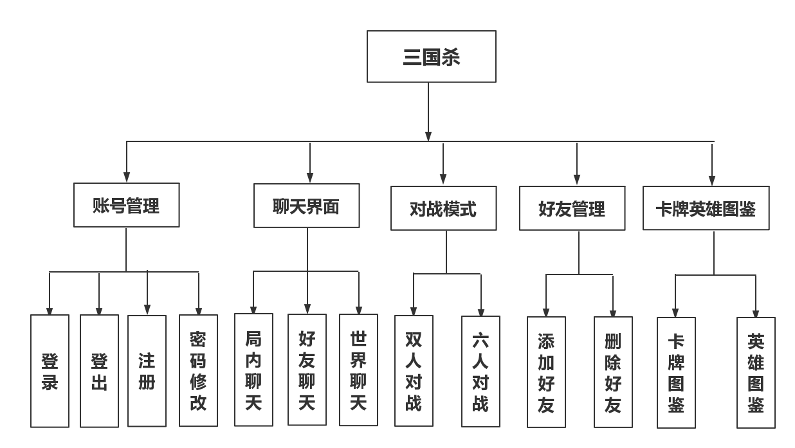

2.3 User characteristics 用户特征
该游戏面向所有年满18岁成年人。用户需要具备基本的智能手机和个人电脑使用能力，之前接触过同类游戏或有线下桌游经验更佳。

2.4 Assumptions & Dependencies 假设和依赖关系
本系统为独立系统，对外部条件无依赖，不需重用其他项目的模块。
本项目是否能够成功实施，主要取决于以下条件：
(1)项目组能够积极地与客户配合，为了项目的开发和实施，在必要时对现有的业务流程进行合理的调整。
(2)项目组为软件系统的运行提供必要的且能够满足系统运行条件的硬件环境和软件环境，不合适的硬件环境和通讯环境将会影响系统的性能。
(3)客户掌握适用于该项目的市场调研资料并明了完整的系统需求，这是系统的性能是否优化和项目能否成功的保证。
(4)项目组与客户具有相对稳定的项目团队，不稳定的团队将影响项目的进度和质量。

3 Specific Requirements 具体需求

3.1 系统用例
玩家角色包含账号管理、卡牌图鉴模块、英雄图鉴模块、聊天模块、游戏模块和游戏设置功能。如下图：
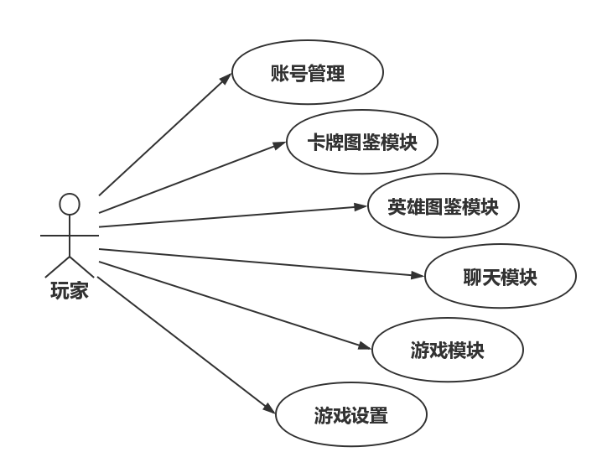

3.2 账号管理模块
1、账号管理模块包含用户注册、用户登录、密码修改和用户登出功能。

2、子功能系统用例
账号管理模块包含用户注册、用户登录、密码修改和用户登出功能。如下图：
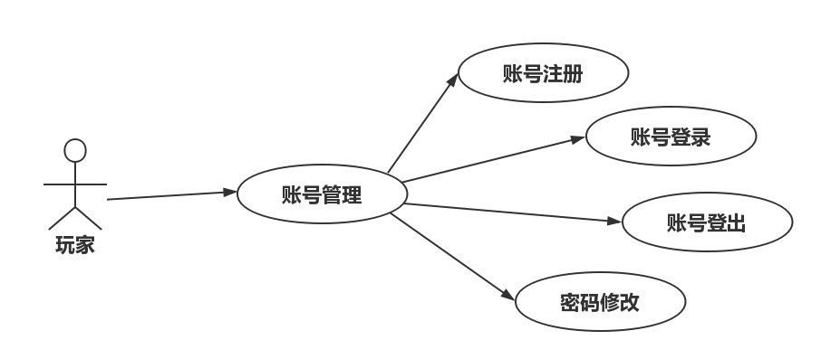

3.2.1 账号注册
1 介绍
账号注册，用户输入注册用户名、用户密码和验证密码，点击注册按钮注册。在输入用户名的过程中会对用户名的字符进行检测，对于无效字符拒绝输入，对最终输入的用户名进行查重验证，如果没有重复则给出有效提示，如果重复则给出无效提示。对用户密码输入字符进行验证，如果不是规定的字符类型，则将密码输入字符要求提示显示为红色，如果合法则显示为绿色。对用户密码和验证密码进行匹配验证，如果不匹配给出不匹配提示。注册按钮，对前面的验证结果进行验证，如果都满足，则提交后台进行注册，注册成功则返回登录界面；注册失败，跳回注册界面，并给出注册失败提示。
2 输入
用户名，键盘输入，字符类型为英文字符和数字0~9，长度在3-10之间。
密码，键盘输入，字符类型为英文字符，+、-和数字0-9，长度在6-20之间。
验证密码，键盘输入，字符类型为英文字符，+、-和数字0-9,长度在6-20之间。
注册点击，鼠标输入。
3 处理
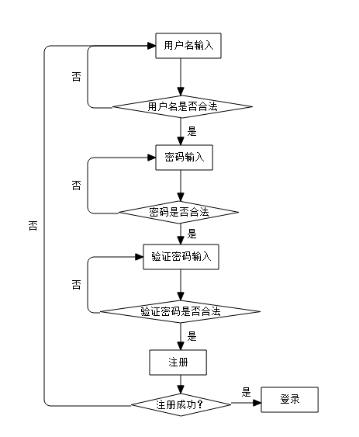
4 输出
如果注册成功，则跳转到登录界面，如果注册失败，则调回到注册界面。

3.2.2 登录功能
1 介绍
用户在用户名输入框中输入用户名，密码框中输入密码，点击登录按钮。用户名输入框会验证用户名是否存在，如果不存在给出红色不存在提示；如果存在，则给出绿色存在提示。密码框对用户输入的字符和字符长度进行验证，如果不满足要求，则将输入提示文字置为红色；如果满足要求，则输入提示符文字置为绿色。点击登录按钮后，在后台验证用户是否已经存在，如果存在，则跳转到大厅界面；如果不存在，则跳回登录界面。
2 输入
键盘输入，字符类型为英文字符和数字0~9，长度在3-10之间。
密码，键盘输入，字符类型为英文字符，+、-和数字0-9，长度在6-20之间。
登录按钮，鼠标输入。
3 处理
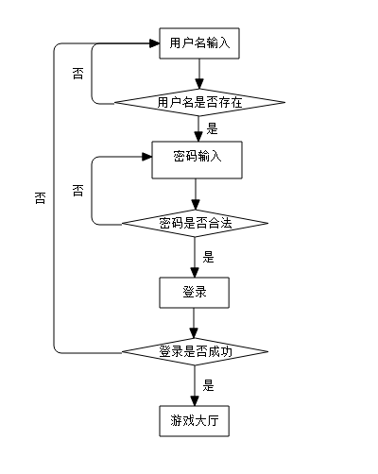
4 输出
如果登录成功则跳转游戏大厅界面；如果登录失败则跳回登录界面。

3.2.3 密码修改
1 介绍
用户在旧密码框中输入当前密码，在新密码框中输入新密码，在验证密码框中重新输入新密码，点击修改按钮，提交密码修改请求。
2 输入
旧密码输入，键盘输入，字符类型为英文字符，+、-和数字0-9，长度在6-20之间。
新密码输入，键盘输入，字符类型为英文字符，+、-和数字0-9，长度在6-20之间。
验证密码输入，键盘输入，字符类型为英文字符，+、-和数字0-9，长度在6-20之间。
修改按钮点击，鼠标输入。
3 处理
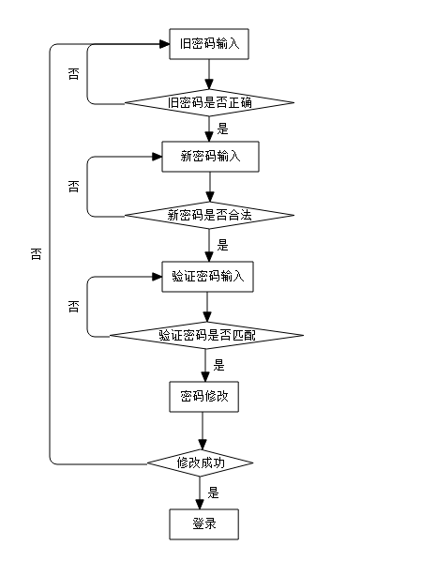
4 输出
如果修改成功，则跳转到登录界面；如果修改失败，则提示密码修改失败。

3.2.4 登出
1 介绍
当用户点击登出的时候，客户端退出登录，并跳回到登录界面。
2 输入
登出按钮点击，鼠标输入。
3 处理
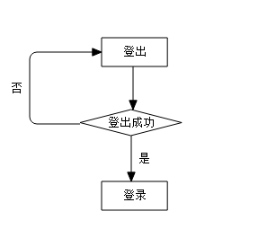
4 输出
如果登出成功，则跳转到登录界面，如果登出失败，则无操作。

3.3 卡牌英雄管理模块
1、卡牌英雄管理模块包含有英雄管理和卡牌管理，英雄管理包含所有英雄查询，个人拥有英雄查询；卡牌管理包含所有卡牌查询，个人拥有卡牌查询。

2、子功能系统用例
卡牌英雄管理模块包含查看所有英雄；查看所有卡牌。如下图：
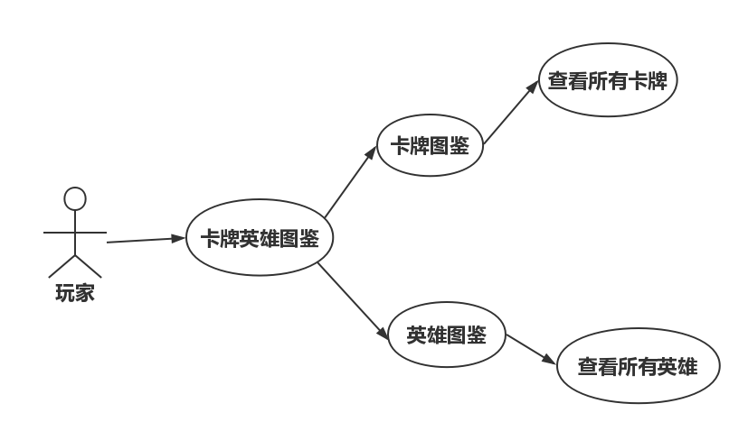

3.3.1 查看所有英雄
1 介绍
用户点击查看所有英雄按钮，将发送查看所有英雄请求，后台将查询结果返回，客户端显示所有的英雄信息。
2 输入
查询所有英雄按钮点击，鼠标输入。
3 处理
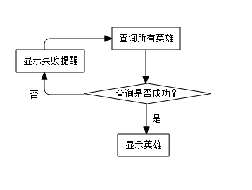
4 输出
如果查询成功，则显示所有英雄的信息，如果查询失败，则提示查询失败。

3.3.2 查看所有卡牌
1 介绍
用户点击查看所有卡牌按钮，将会按照用户名在后台查询所有卡牌信息，并将结果返回。
2 输入
查看所有卡牌按钮点击，鼠标输入。
3 处理
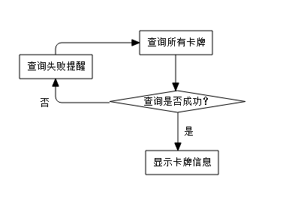
4 输出
如果查询成功，则显示该所有的卡牌信息，如果查询失败，则提示查询失败。

3.4 聊天模块
1、聊天模块包含好友聊天，选择好友列表中的好友进行聊天，在游戏过程中和同一局内的玩家聊天和在公屏上发送信息的世界聊天。
2、子功能系统用例
聊天模块包含好友聊天、游戏局内聊天和世界聊天功能。如下图：
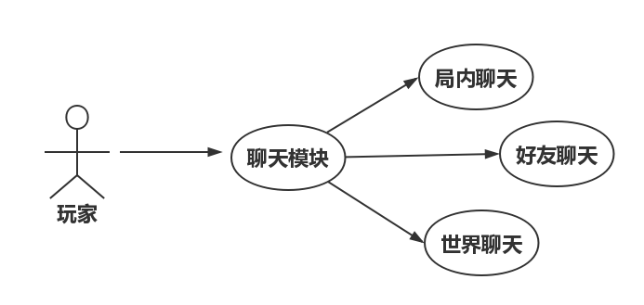

3.4.1 好友聊天
1 介绍
用户可以通过好友聊天功能和好友进行互动，向好友发送消息，接收来自好友的消息。
2 输入
用户的消息，键盘输入，长度限制为256。
发送按钮点击，鼠标输入。
3 处理
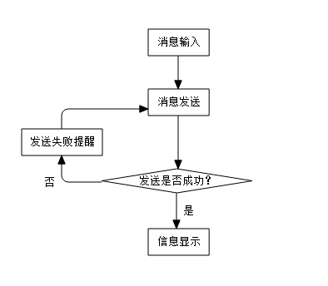
4 输出
如果发送成功，则在聊天信息中显示所发送的信息，如果发送失败，则无显示。

3.4.2 游戏局内聊天
1 介绍
用户在输入框中输入将要发送的消息，点击发送按钮，消息将广播给当前局的所有玩家。
2 输入
消息框信息，键盘输入，长度限制为256。
发送按钮，鼠标输入。
3 处理
4 输出
如果发送成功，则在聊天信息中显示所发送的信息，如果发送失败，则没有显示。

3.4.3 世界聊天
1 介绍
用户在输入框中输入将要发送的消息，点击发送按钮，消息将广播给所有玩家。
2 输入
消息框信息，键盘输入，长度限制为256。
发送按钮，鼠标输入。
3 处理
4 输出
如果发送成功，则在聊天信息中显示所发送的信息，如果发送失败，则没有显示。

3.5 游戏对战模块
1、游戏对战模块包含游戏匹配功能，游戏匹配功能分为系统匹配和手动匹配。系统匹配为同一时刻的玩家创建一局游戏，手动匹配分为创建房间开始游戏和搜索房间号进入特定房间开始游戏。游戏模式功能分为2人对战和6人对战模式。

2、子功能系统用例
游戏模块包含游戏匹配功能和游戏模式功能。如下图：
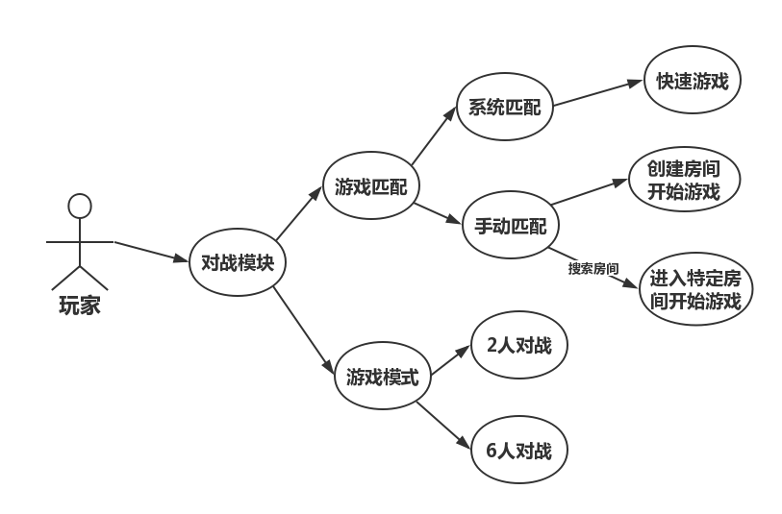

3.5.1 游戏匹配
1 介绍
用户在游戏模式界面上选择2人或者6人对战模式，然后选择快速游戏、创建房间开始游戏和搜索房间号进入特定房间开始游戏，这个过程可能会需要几分钟，根据当前的搜索玩家的数量而定。
- 输入
按钮点击，鼠标输入。
搜索框，键盘输入，长度限制8。
3 处理
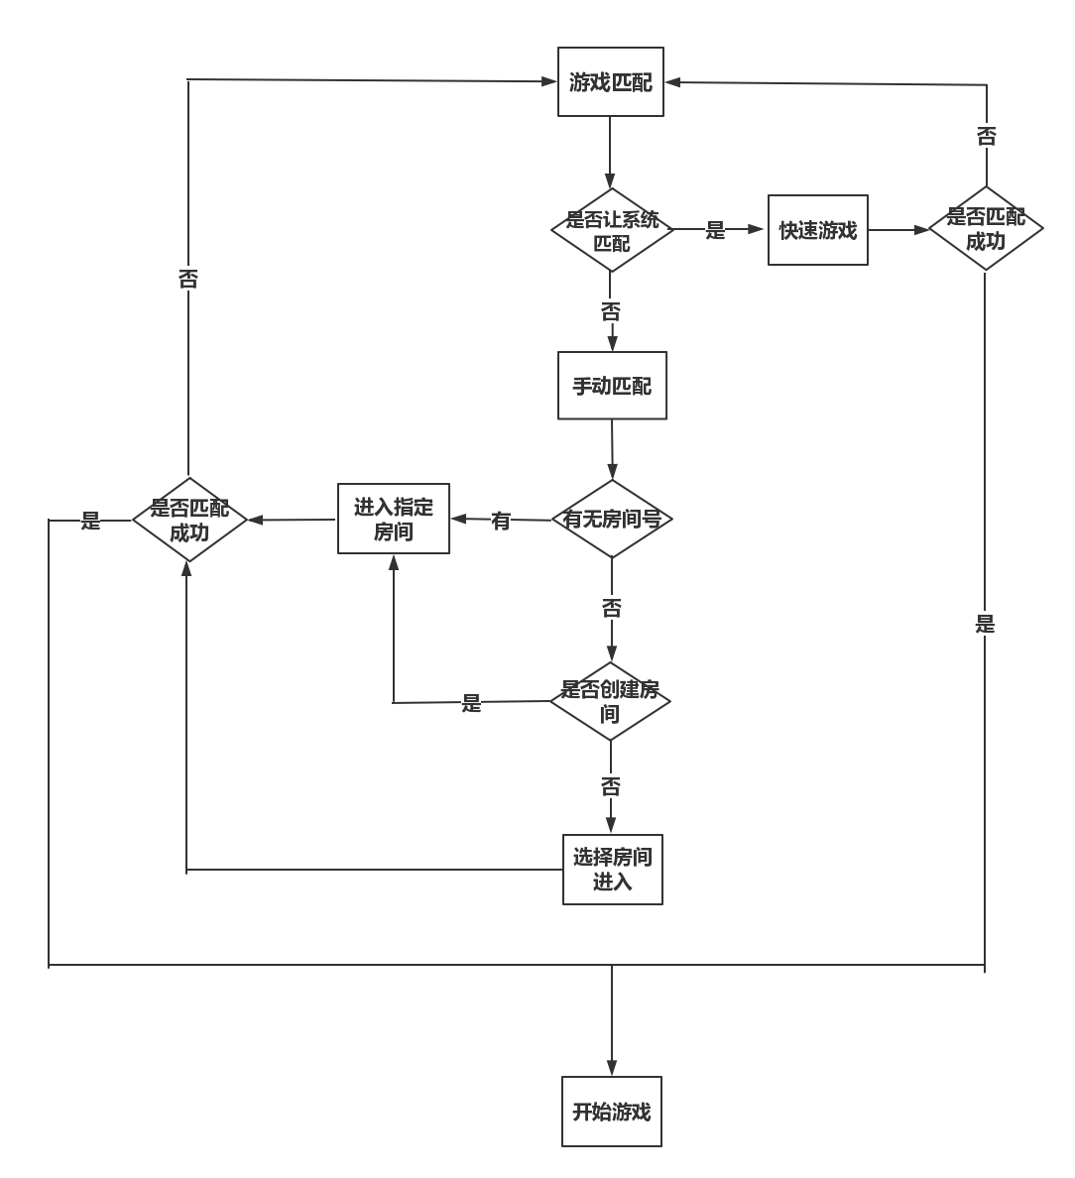
4 输出
匹配成功，则接收来自服务器的反馈，进入游戏界面。

3.6 游戏设置模块
1、游戏过程中可以对游戏的背景音乐调节和音效调节进行设置。

2、子功能系统用例
游戏设置模块包含游戏背景音乐调节和音效调节。如下图：
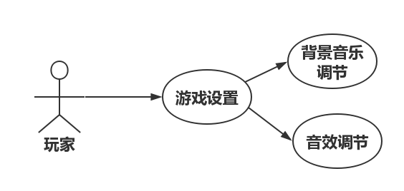

3.6.1 音效调节
1 介绍
游戏过程中，用户可以通过鼠标拖动音量控件实现对音量大小的调节。
2 输入
鼠标拖拽，鼠标输入。
3 处理
客户端将按照鼠标拖拽音量控件所对应的数字调节客户端背景音乐的音量大小。
4 输出
音量的改变。

3.6.2 背景音乐调节
1 介绍
用户鼠标点击音乐设置，从下拉列表中选择背景音乐进行播放。
2 输入
鼠标点击。
3 处理
客户端将当前选中音乐设置为当前背景音乐播放。
4 输出
如果修改成功，则背景音乐更换；如果修改失败，则背景音乐没有改变。

3.7 数据字典

3.7.1 数据字典
英雄表：
字段 | 类型 | 可为空 | 描述
idhero | Int | No | 英雄id
name | Varchar | Yes | 英雄名称
country | Int | Yes | 所属势力
blood | Int | Yes | 血量
introduction | Varchar | Yes | 介绍
difficuty, | Int | Yes | 难度
attack | Int | Yes | 攻击力
defense, | Int | Yes | 防御力
burst | Int | Yes | 爆发力
control | Int | Yes | 控制力
assistant | Int | Yes | 辅助能力
skill_1_id | Int | Yes | 技能1-id
skill_1_name | Varchar | Yes | 技能1名称
skill_1_intro | Varchar | Yes | 技能1介绍
skill_2_id | Int | Yes | 技能2-id
skill_2_name | Varchar | Yes | 技能2名称
skill_2_intro | Varchar | Yes | 技能2介绍
master_skill_id | Int | Yes | 主公技能-id
master_skill_name | Varchar | Yes | 主公技能名称
master_skill_intro | Varchar | Yes | 主公技能介绍
regist_date | Varchar | Yes | 注册日期
remark | Varchar | Yes | 备注
玩家表：
字段 | 类型 | 可为空 | 描述
idplayer | Int | No | 玩家id
account | Varchar | Yes | 账号
passwd | Int | Yes | 密码
sex | Int | Yes | 性别
avatar | Varchar | Yes | 头像
level | Int | Yes | 等级
exp | Int | Yes | 经验
status | Int | Yes | 状态
remark | Int | Yes | 备注
玩家英雄表：
字段 | 类型 | 可为空 | 描述
idplayer_hero | Int | No | id
idplayer | Int | No | 玩家id
idhero | Int | No | 英雄id
level | Int | Yes | 等级
exp | Int | Yes | 等级
remark | Varchar | Yes | 备注
玩家好友表：
字段 | 类型 | 可为空 | 描述
idplayer | Int | No | 玩家id
idfriend | Int | No | 好友id
type | Int | Yes | 类型
remark | Varchar | Yes | 备注

3.8.2 E-R关系图
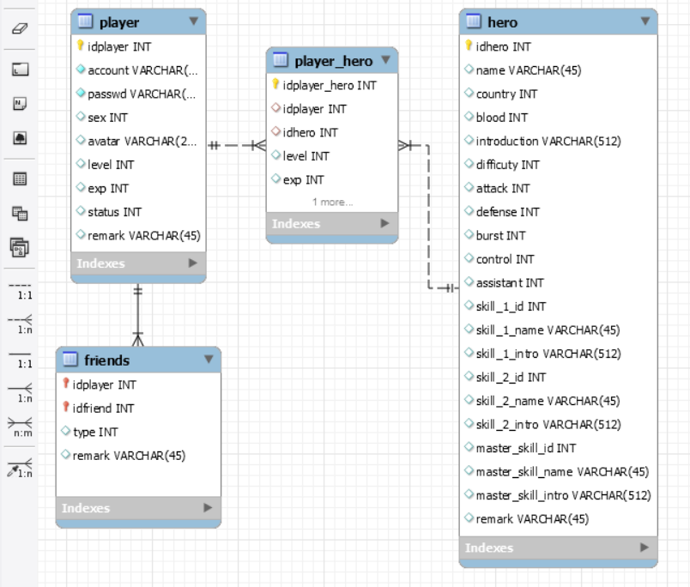

4 Performance Requirements 性能需求

4.1 时间性能需求
在网络畅通的情况下，搜索结果返回给用户的时间控制在2s内，游戏场景中给用户的反馈应控制在1s以内。

4.2 系统开放性需求
玩家只能在登录端进入游戏后进行游戏内面向玩家的操作，不能进行管理员的操作，管理员后台的操作只能对游戏的平衡进行数据上的修改。

4.3 界面友好性需求
游戏的界面需符合三国小说给玩家的感觉，应能够做到用户在短暂摸索下掌握游戏操作方法，如需要结合游戏的玩法可做改动，界面设计的关键是要让玩家可以凭经验和直觉操作。

4.4 系统可用性需求
游戏的设计能够使用户把知觉和思维集中在对战逻辑上，可以按照自己的行动过程进行操作，不必分心在寻找人机界面的菜单或理解软件结构、人机界面的结构与图标含义，不必分心考虑如何把自己的任务转换成计算机的输入方式和输入过程。

4.5 可管理性需求
初期需要把游戏的大概框架搭好，这项工作需要花费最多的时间，这样以保证后期程序不会出现大的变动，不会需要再次重新设计一个新的版本，这样后期只需要对特定的程序段进行修改。
在后期的维护更新中也能更好地进行维护，对bug的处理生成专门log日志，方便查找问题的所在，游戏做出后，对常见的问题生成特定的代码号。

5 Interface Requirements 接口需求

5.1 User Interface 用户接口
界面一：登录与注册界面
该界面主要包含2个功能：账号注册和账号登录，点击账号注册后进入一个进行账号注册的小页面；输入错误的账号名和密码后，会提示需要重新输入，输入正确后点击账号登录进入界面二-主界面。
界面二：主界面
该界面为进入游戏后的主要界面，含有游戏大厅，个人信息，好友列表，世界聊天，以及设置等模块。
游戏大厅以行显示正在进行中的游戏和正在准备的游戏，点击正在准备的游戏进入界面三-游戏界面。
个人信息里面包含个人的账号信息，英雄信息和卡牌信息。
好友列表显示在线及不在线的好友，拥有添加好友和删除好友功能。
世界聊天能在世界里喊话，发一次世界聊天消耗游戏内虚拟活力十点。
设置里面能够关闭声音和退出游戏。
界面三：游戏界面
游戏界面包含进行游戏操作的界面，任务信息，当前聊天和个人信息。
游戏操作界面显示自己手里的英雄和卡牌，以及一个牌组（显示剩余卡牌数），还有敌方玩家的英雄和卡牌背面和敌方的牌组（显示剩余卡牌数）。
任务信息提示当前所接任务的信息，以及该任务的奖励。
当前聊天是一个小型的聊天室，显示当前玩家的成员，当前游戏的玩家可以在其中聊天。当前聊天中可以切换到世界聊天，与界面二世界聊天功能相同。
个人信息被点击后，会弹出一个小界面，是界面二中个人信息的缩小版，这样就不会影响到玩家进行游戏，但是在当前游戏中打开的个人信息仅用来查看，不能进行信息的删除和修改。

5.2 Software Interface 软件接口
Win7\10，linux标准接口：用于本软件在操作系统上的基本操作。
mysql：用于用户名账号和密码等数据的管理以及英雄的数量和卡牌的数量等游戏关键元素的管理。

5.3 Hardware Interface 硬件接口
使用键盘鼠标即可操作。手机端触屏。

5.4 Communication Interface 通讯接口
游戏主要架设在PC端，网页上提供下载安装包，下载完成后直接在电脑上进行游戏。
第三方SDK接入：
Talkingdata后台数据统计；
广告效果跟踪campaign;
广告SDK;
事件添加。

6 Overall Design Constraints 总体设计约束

6.1 Standards compliance 标准符合性
本软件遵循编程设计，编码规范以及用户界面友好性

6.2 Hardware Limitations 硬件约束
个人家用电脑，最低配置为不低于以下标准。
移动端：
 | 软件名称 | 最低配置
操作系统 | Android | Android4.0
操作系统 | Android | Mem: 1G

PC端环境：
 | 软件名称 | 最低配置
操作系统 | Win7/Win10 | CPU: Core i3
操作系统 | Win7/Win10 | Mem: 1G
操作系统 | Win7/Win10 | HD: 2G

服务器端环境：
 | 软件名称 | 最低配置
操作系统 | Linux | CPU: Core i5
操作系统 | Linux | Mem: 4G
操作系统 | Linux | HD: 40G

6.3 Technology Limitations 技术限制
Win7\10标准接口，mysql、VS2015，cosos2d游戏引擎。

7 Software Quality Attributes 软件质量特性

7.1 Reliability 可靠性
1、在规定的条件下，在规定的时间内，不引起系统失效的概率是99.9%；
2、在用户可以接受的时间周期内，执行用户所要求的功能的概率是99.9%；
3、故障恢复时间为3分钟。

7.2 Usability 易用性
1、该游戏界面简洁明了，一目了然。
2、操作简单，方便使用。
3、初次注册有新手引导。

8 Requirements Classification 需求分级
Requirement ID  需求ID | Requirement Name  需求名称 | Classification  需求分级
游戏模块 | 001.1 | A
账号管理 | 001.2 | A
聊天模块 | 001.3 | A
卡牌图鉴 | 001.4.1 | B
英雄图鉴 | 001.4.2 | B
游戏设置 | 002.1.1 | B

9 Appendix 附录
9.1.1 经济可行性
本系统开发人员为大学学生，不计薪酬，经费可行。
9.1.2 技术可行性
在拥有一定基础技术的前提下，实训中继续进行知识补强，可行。
9.1.3 法律可行性
本系统不设计侵权，采用的开发工具均为正版或者开源软件。
9.1.4 方案可行性
本需求由武汉市软酷网络有限公司提供，再由三国杀小组讨论并修订，方案可行。

